CONI – FIN
ENDAS
Acquasport
Forlimpopoli a.s.d.
Via Sandro Pertini ,1 - 47034 Forlimpopoli ( FC )
Tel. 0543 741212 - Fax 0543 470928 - mail : piscineesport@libero.it

Organizza
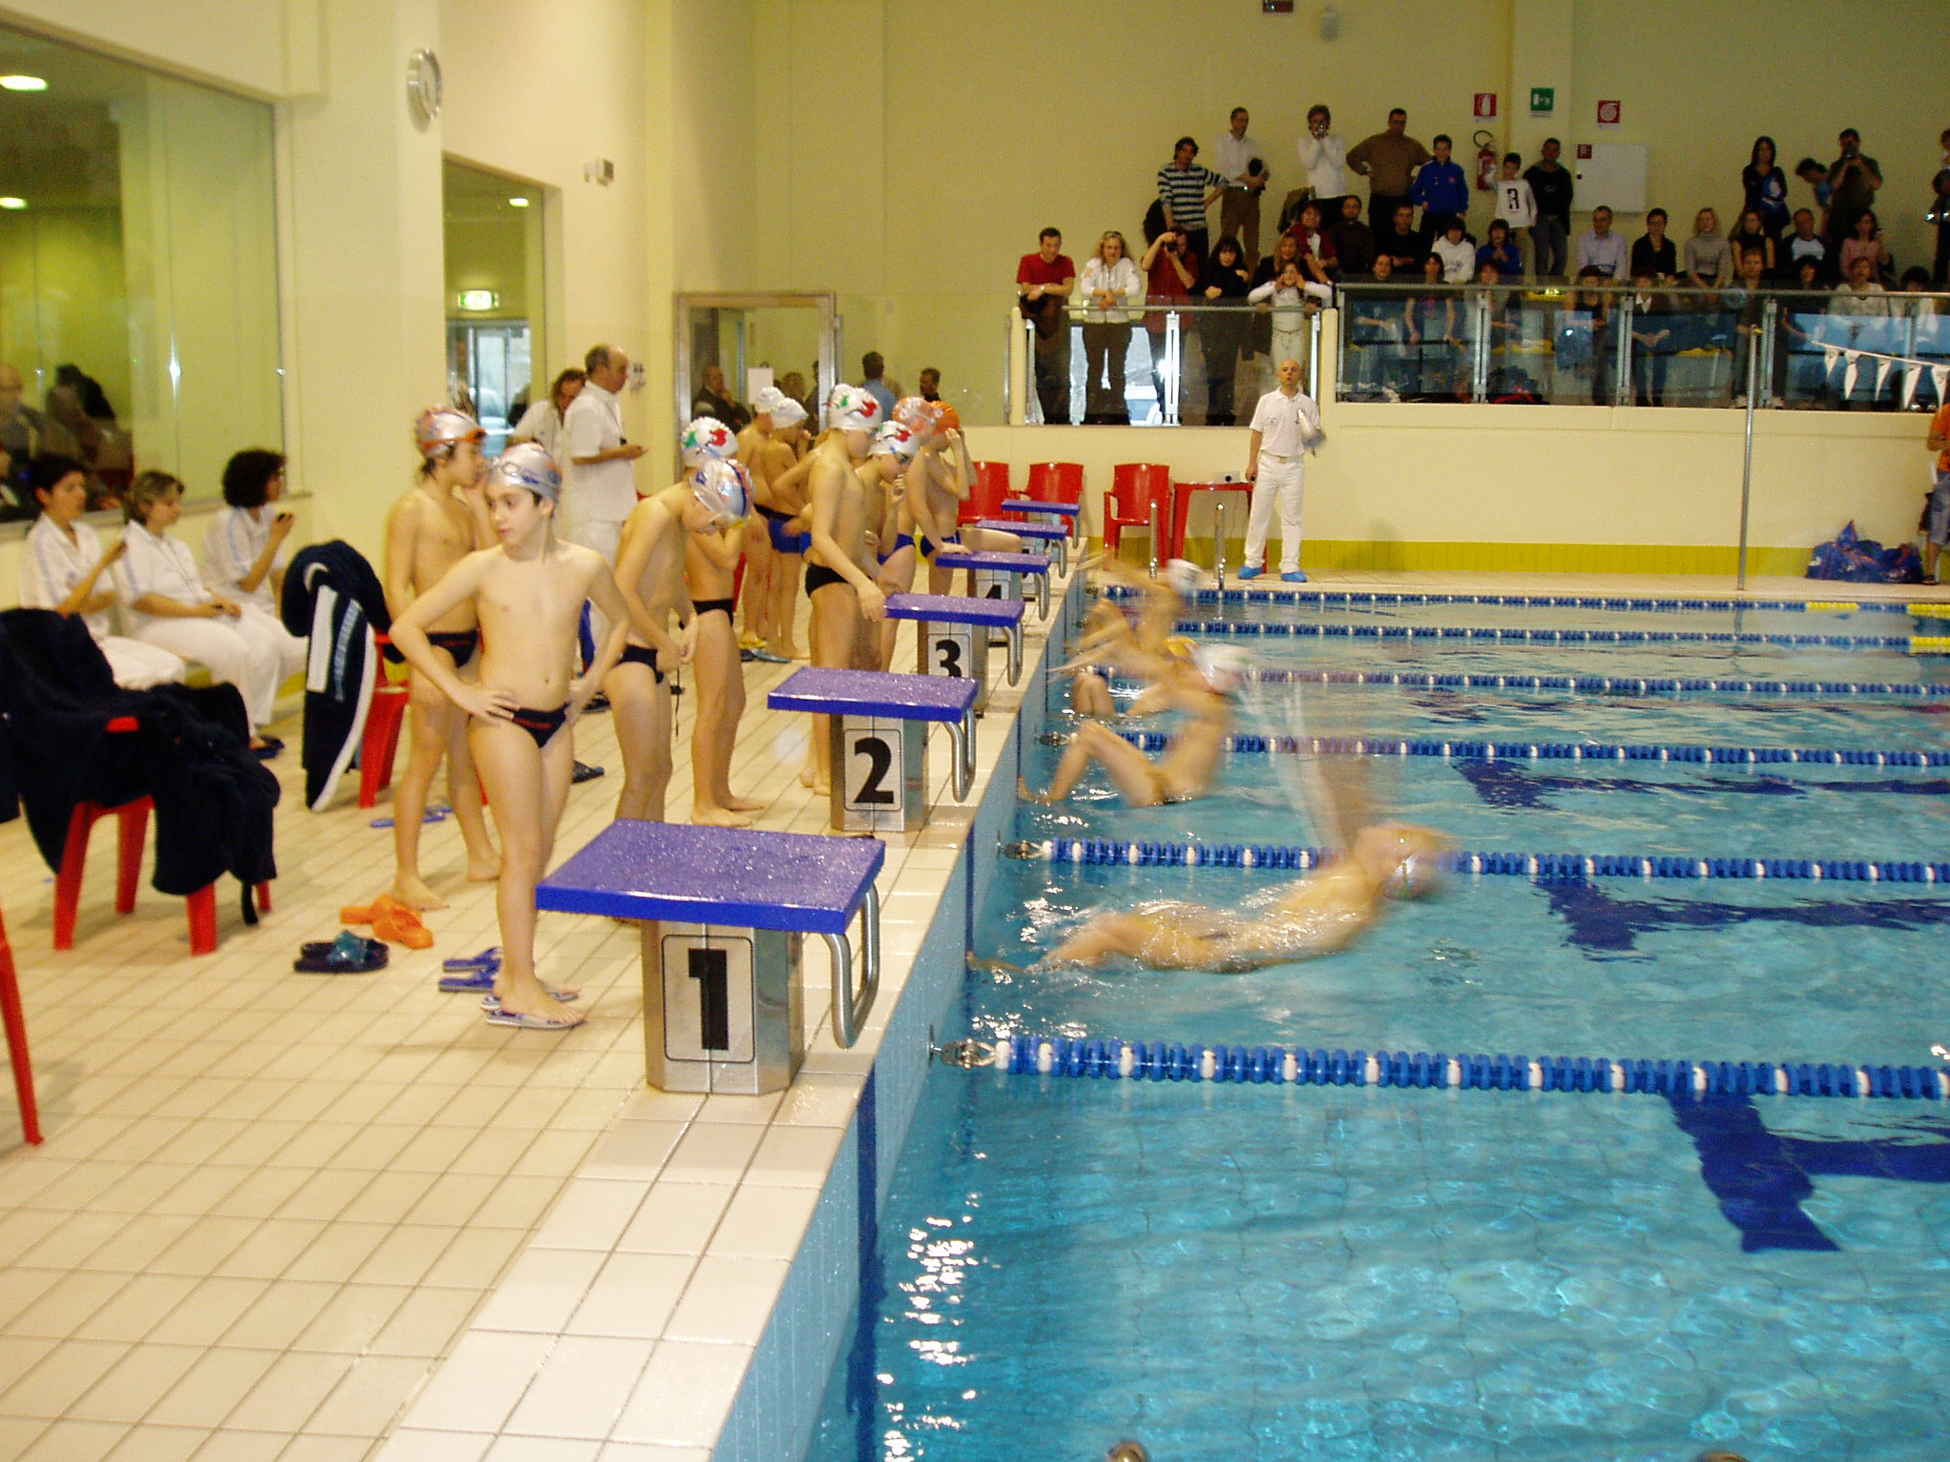
Festa Regionale del nuoto ENDAS
5° Trofeo Città di Forlimpopoli
Domenica 1 Aprile 2012 - ore 15,15

REGOLAMENTO
- Alla manifestazione possono partecipare tutti gli atleti tesserati ENDAS o FIN o altri Enti di Promozione delle Società invitate, suddivisi nelle seguenti categorie e gare :
Categoria Unica ( FIN e Promozionale insieme )
Maschi Femmine
Esord. “c” | 03 e 04 | 04 e 05 | 25 DELFINO | 25 DORSO | 25 RANA | 25 S.L.
Esord. “B” | 01 e 02 | 02 e 03 | 50 DELFINO | 50 DORSO | 50 RANA | 50 S.L.
Esord. “A” | 99 e 00 | 00 e 01 | 50 DELFINO | 50 DORSO | 50 RANA | 50 S.L.
“Ragazzi” | 96 – 97 - 98 | 98 - 99 | 100 DELFINO | 100 DORSO | 100 RANA | 100 S.L.

N.B. Ai fini della premiazione nelle iscrizioni le società dovranno indicare chiaramente con
la sigla FIN ( gli atleti tesserati FIN ) e con P ( attività PROMOZIONALE ) .
1 Ogni atleta può partecipare ad un massimo di due ( 2 ) gare . Le gare verranno disputate in serie omogenee
seguendo i tempi di iscrizione degli atleti.
- Le iscrizioni dovranno pervenire alla entro Domenica 25 Marzo 2012 compilando il foglio riepilogativo allegato.
- L’iscrizione alla gara è gratuita.
- Le iscrizioni dovranno essere inviate al seguente indirizzo di posta elettronica : piscineesport@libero.it
- Le gare inizieranno alle ore 15.15 , la vasca sarà a disposizione per il riscaldamento a partire dalle ore 14.30

PREMIAZIONI
- Verranno premiati con medaglia i primi 3 atleti classificati in ogni gara.
- Nelle categorie B - A – Rag. verrà premiato inoltre il primo classificato non tesserato FIN
- Omaggio di rappresentanza alle società partecipanti.
- Premio alla migliore prestazione tecnica assoluta Maschile e Femminile
- Per tutto quanto non previsto nel presente regolamento, valgono le norme tecniche della FIN .
- Per l’accesso al piano vasca è obbligatorio l’uso delle ciabatte.
- La Società organizzatrice declina ogni responsabilità per eventuali danni o infortuni, a cose o a terzi che si potessero verificare prima, durante e dopo le gare. La Società organizzatrice inoltre invita tutti gli atleti partecipanti a voler tenere, durante la manifestazione, un comportamento rispettoso delle attrezzature degli impianti messi a disposizione dalla società Piscine e Sport srl .
Il Comitato Organizzatore
Informazioni >>> Prof. C. Capriolo 347 7986201

